Российская Федерация Камчатский край
Елизовский муниципальный район

администрация

Николаевского сельского поселения

П О С Т А Н О В Л е н и е

от 25.06.2021 № 79-П
с. Николаевка

О подготовке документации по проекту межевания на часть территории кадастрового квартала 41:05:0101095 Николаевского сельского поселения

Руководствуясь ст.45, ст.46 Градостроительного кодекса Российской Федерации», Федеральным законом от 06.10.2003 г. № 131-ФЗ «Об общих принципах организации местного самоуправления в Российской Федерации», Уставом Николаевского сельского поселения, Правилами землепользования и застройки Николаевского сельского поселения от 31.01.2012 № 1-нд, в целях обеспечения благоприятных условий жизнедеятельности населения и создания условий устойчивого развития Николаевского сельского поселения, на основании заявления Чуб А.В. от 25.05.2021

ПОСТАНОВЛЯЮ:

1. Чуб Алексею Владимировичу приступить к разработке документации по проекту межевания на часть территории кадастрового квартала 41:05:0101095 Николаевского сельского поселения, в соответствии со схемой границ проектируемой территории согласно приложению.
2. Установить: предложения физических и юридических лиц о порядке, содержании и сроках подготовки документации по планировке и межеванию территории, указанной в п. 1, принимаются администрацией Николаевского сельского поселения в течение месяца со дня опубликования настоящего постановления по адресу: Камчатский край, Елизовский район, с. Николаевка, ул. Елизовская, д.7, Администрация Николаевского сельского поселения.
3. Рассмотреть подготовленный проект межевания на часть территории кадастрового квартала 41:05:0101095 Николаевского сельского поселения на публичных слушаниях.
5. Настоящее постановление подлежит официальному обнародованию и размещению в сети Интернет по адресу http://www.kamgov.ru на официальном сайте исполнительных органов государственной власти Камчатского края на странице Николаевского сельское поселение.
6. Настоящее постановление вступает в силу с момента его опубликования (обнародования).
7. Контроль за исполнением настоящего постановления оставляю за собой.

Глава Николаевского
сельского поселения В.И. Никифоров

исп. Подтяжкин Д.А.
Разослать: Землеустроитель, Пятковой Н.Н., (оф. сайт), Чуб А.В..

Приложение № 1
к постановлению Администрации Николаевского сельского поселения
от 25.06.2021 № 79-П
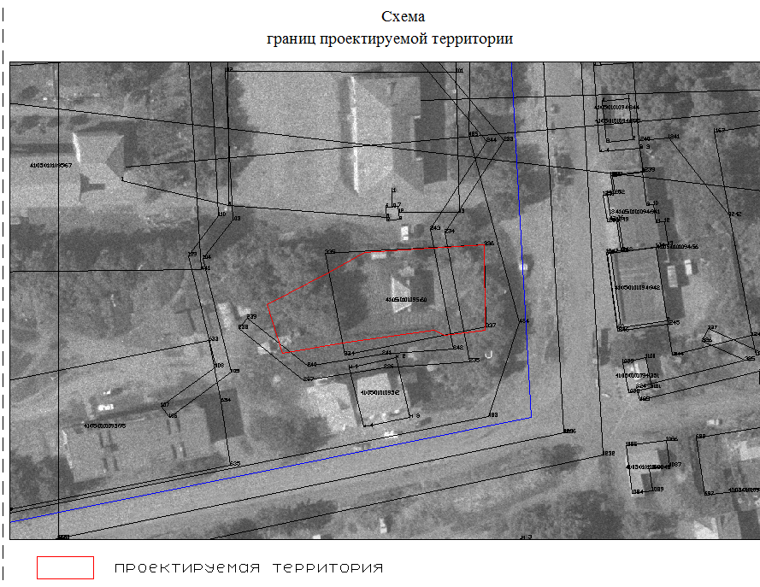

Лист согласования
к проекту постановления администрации Николаевского сельского поселения

О подготовке документации по проекту межевания на часть территории кадастрового квартала 41:05:0101095 Николаевского сельского поселения

Должность согласующего | подпись | Фамилия И.О. | Дата получения | Дата согласования |  | Замечания
Советник организационно-правового отдела  правовая экспертиза |  | И.В. Кирсанов

Разработчик проекта: Д.А. Подтяжкин
«___»_______________2021 г.

